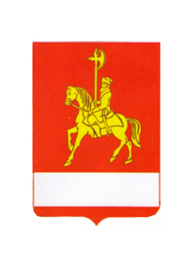
АДМИНИСТРАЦИЯ КАРАТУЗСКОГО РАЙОНА

РАСПОРЯЖЕНИЕ

08.04.2021 с.Каратузское № 107-р

О внесении изменений в распоряжение администрации района от 05.04.2021 года № 100-р «Об объявлении конкурса»

В соответствии с постановлением администрации Каратузского района от 30.03.2021 года № 233-п Об утверждении Положения «О порядке проведения конкурса на замещение вакантной должности руководителя (начальника, директора) муниципального учреждения Каратузского района»:
1.Внести изменения в распоряжение администрации района от 05.04.2021 года № 100-р следующего содержания:
в абзаце 2 п.1 слова «07.05.2021 в 14:00 ч.», заменить словами «11.05.2021 в 14:00 ч.»;
в абзаце 6 п.1 слова «до 06.05.2021 г.» заменить словами «до10.05.2021 г.».
2.Опубликовать настоящее распоряжение на официальном сайте администрации Каратузского района (karatuzraion.ru).
3.Распоряжение вступает в силу в день, следующий за днем его официального опубликования в периодическом печатном издании Вести муниципального образования «Каратузский район».

И.о. главы района Е.С. Мигла

